**ЛЕГКО ЛИ ПЕРЕДАЮТСЯ МИКРОБЫ?**

Нас зовут Аня и Егор Петрушины, нам 5 лет, и мы двойняшки. Мы ходим в детский сад №2.

Приходя с прогулки, после игр и перед едой мы слышим одно и тоже «Не забудьте вымыть руки с мылом!». А зачем их так часто мыть? Они ведь и так чистые. Взрослые говорят, что на грязных руках легко селятся плохие микробы и могут попасть в организм, так как они легко передаются.

Что это за микробы и так ли легко они передаются. Я внимательно посмотрела на свои руки, но ничего не увидела. Не понимаю? И мы обратились за помощью к нашей маме.

**Цель:** изучить, легко ли передаются микробы?

**Объект исследования:** микробы.

**Предмет исследования:** способы передачи микробов.

**Задачи исследования:**

1. Получить больше информации о микробах.
2. Провести эксперименты, которые помогут определить, как передаются микробы.
3. Выяснить, зачем бороться с микробами.

Методы исследования:

1. сбор информации;

2. собственные наблюдения;

3. эксперимент;

4. обобщение результатов.

**Гипотеза:** предположим, что микробы передаются легко.

Мы вместе с мамой и воспитателем Еленой Анатольевной собрали информацию о микробах, изучили способы их передачи. Мы узнали, как можно уберечься от них.

Нам было очень интересно, и мы решили поделиться своими наблюдениями с ребятами.

Из энциклопедии мы с мамой узнали, что микробы – это крошечные живые существа. Они такие маленькие, что увидеть их можно только в микроскоп. Вокруг нас живёт миллионы микробов. Большинство из них не причиняет вред, но есть и «зловредные» микробы, которые вызывают болезни, если попадут к нам внутрь.

При рассматривании картинок с изображением разных микробов мы узнали, что у некоторых есть хвосты, которые называются жгутиками. Жгутик вращается как пропеллер самолёта, а микроб, движется (приложение 1).

Из мультфильмов, которые мы смотрели в детском саду узнали, что микробы попадают в организм человека по-разному, если через нос, то болит горло, если в желудок – начинает болеть живот. Чтобы защитить себя мы должны мыть руки только с мылом и несколько раз в день. Мыло не только очищает, но и покрывает руки невидимой защитной оболочкой, которая не даёт размножаться микробам, защищает их на 3 часа.

Узнав, что микробы существуют и передаются, мы решили разобраться, так ли это?

Мы попросили маму провести опыт, который поможет определить, как легко передаются микробы.

**Опыт «Чистые ручки»**

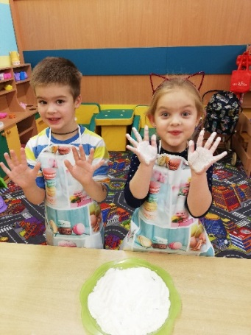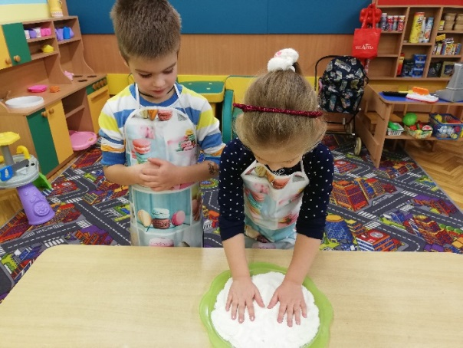Для этого нам понадобятся мука, мыло и вода.Чтобы увидеть на руках человека микробы, представим, что крупинки муки – это микробы. Я опустила руки в тарелку с мукой, руки стали «грязными» (фото1, фото 2).

Фото 1. Фото 2.

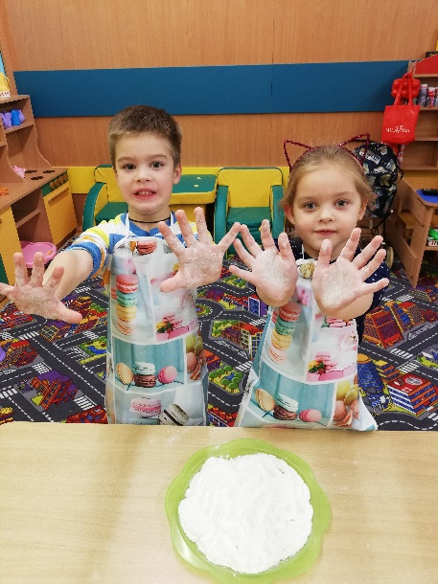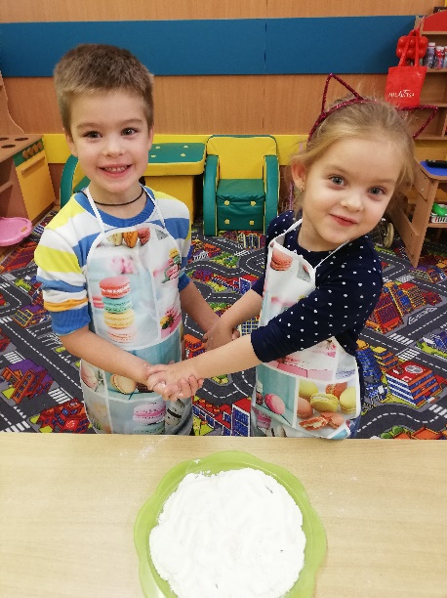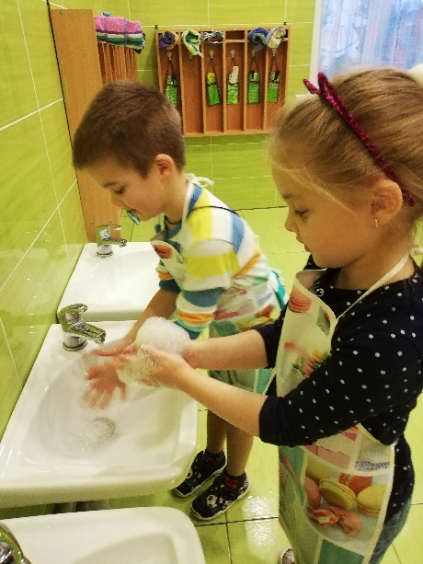Прикоснувшись к рукам своего брата, мы увидели, что его руки тоже стали «грязными». После этого мы помыли руки с мылом – руки стали чистыми (фото 3, фото 4, фото 5).

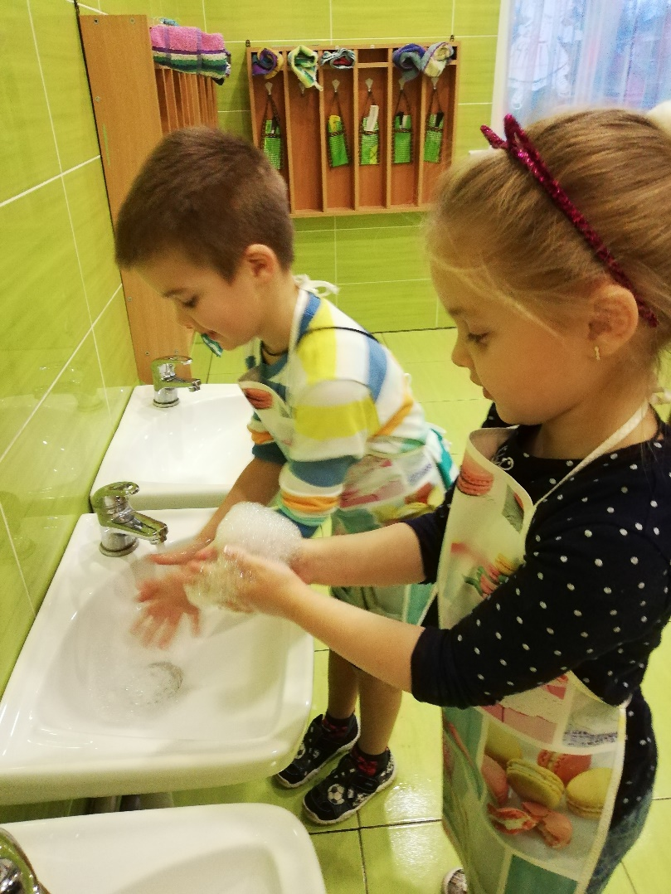

Фото 3. Фото 4. Фото 5.

**Вывод:** микробы передаются очень легко.

Мама нам рассказала, чтобы защитить себя от микробов, необходимо обязательно мыть руки с мылом.

**Опыт: «Храброе мыло»**

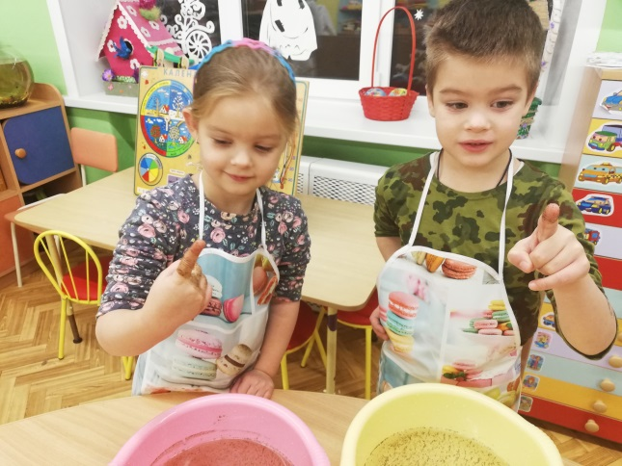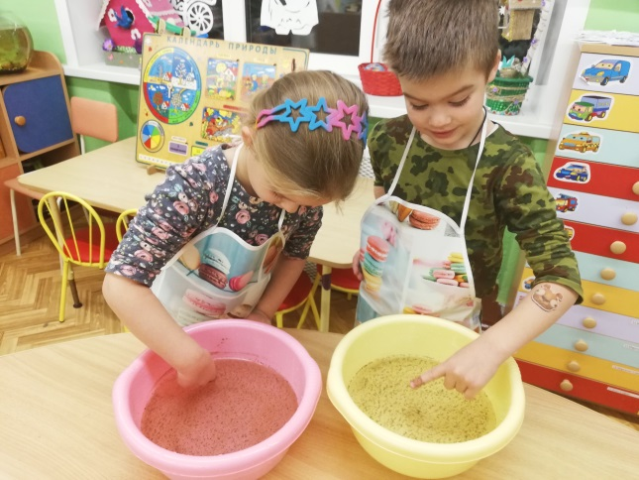Нам понадобятся молотый перец, вода и жидкое мыло. Мы наполнили миску водой и насыпали в нее молотый черный перец. Затем мы погрузили руки в воду с перцем. Мы увидели, как крупинки перца прилипли к рукам, как прилипают к рукам микробы (фото 6, фото 7).

Фото 6. Фото 7.

Но потом мы намылили руки мылом и снова опустили их в воду с перцем. И тут, как по волшебству, черный перец словно убегает от мыла, а наши руки остались чистыми (фото 8, фото 9).

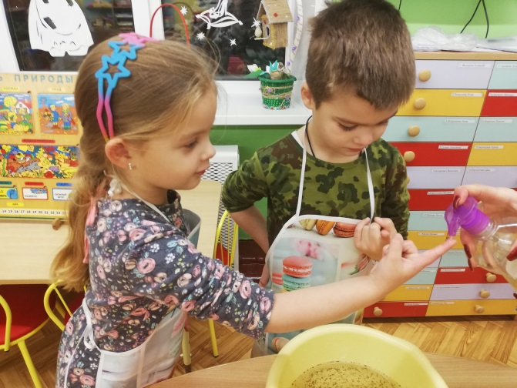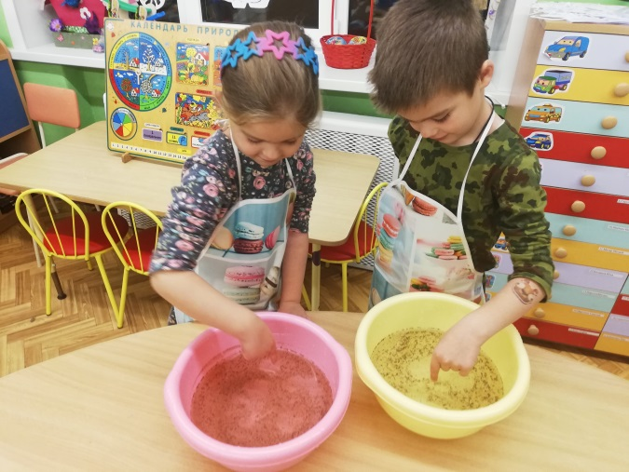Фото 8. Фото 9.

**Вывод:** микробы боятся мыла.

Нам стало интересно так какие же ещё есть способы передачи микробов?

Об этом мы спросили у медсестры Юлии Леонидовны. Она рассказала, что во время простуды микробы больного человека к здоровому передаются по воздуху капельками. А можно ли это увидеть? Оказывается, да.

**Опыт: «Чих»**

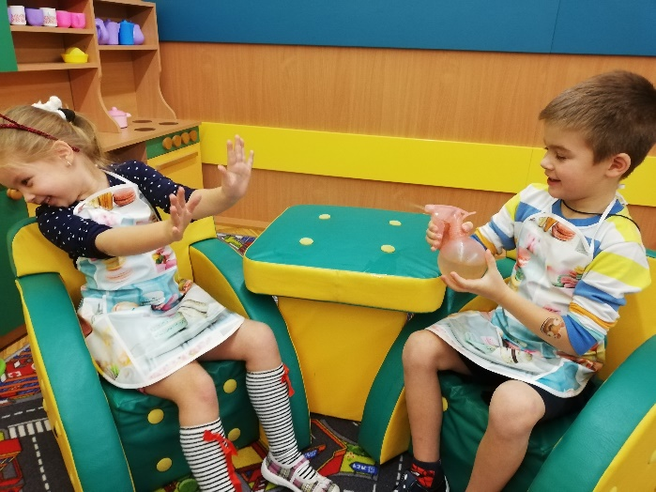Для этого нам понадобятся распылитель, вода. С помощью распылителя мы распыляли воду, точно также как микробы при кашле и чихании разлетаются по воздуху и заражают людей (фото 10, фото 11).

Фото 10. Фото 11.

**Вывод:** когда человек болен, чихает или кашляет, микробы разлетаются повсюду.

Ещё мы узнали из энциклопедии, что от вредных микробов можно защититься ватно-марлевой повязкой. Мы решили это проверить, проведя опыт с зеркалом.

**Опыт с зеркалом**

Для этого нам понадобятся зеркало и защитная маска. Я взяла зеркало и подышала на него – оно запотело. Тогда мой брат одел защитную маску и ещё раз подышал, зеркало осталось чистым (фото 12, фото 13).

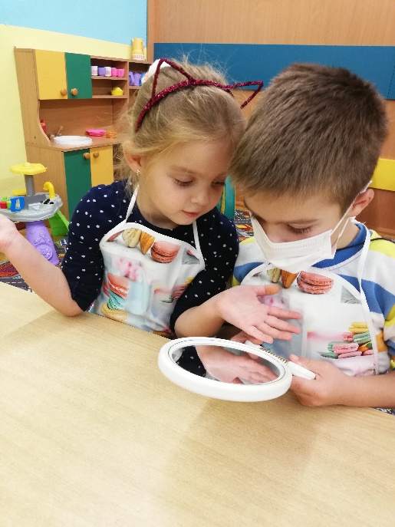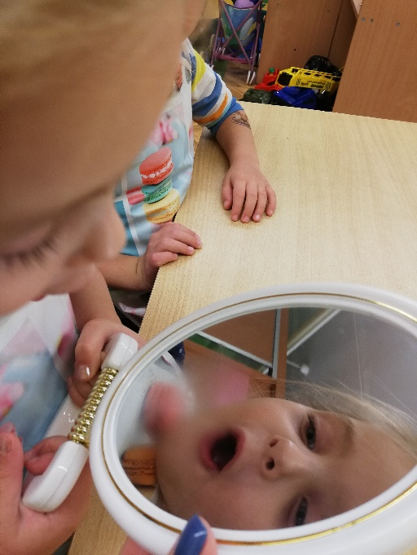

Фото 12. Фото 13.

**Вывод:** микробы легко распространяются, защитная маска не даёт распространиться микробам и попасть в организм здорового человека.

Таким образом, наша гипотеза подтвердилась.

Теперь мы точно можем ответить на вопрос «Легко ли передаются микробы?». Да, микробы передаются легко.

Чтобы всё это понять, мы обращались к взрослым, мы наблюдали, анализировали, вспоминали и придумывали, находили информацию в энциклопедиях, проводили опыты. Но самое главное мы думали сами, выдвигали предположения, проверяли и пришли к выводу, что болезнь «грязных рук» существует. Чтобы уберечься от микробов нужно соблюдать правила личной гигиены: почаще мыть руки с мылом, при чихании и кашле прикрывать рот носовым платком, если платка нет – чихать в «локоть».

Проведя своё исследование, узнав, что микробы легко передаются, мы решили рассказать и показать все опыты ребятам в нашем саду. Дети убедились, что микробы существуют, они легко передаются. Вместе мы наглядно смогли увидеть это и доказать всем вам.

Соблюдайте правила гигиены, ведь от них зависит наше здоровье.

Приложение 1

Название Микроорганизмы (микробы) произошло от греческих слов *микрос*– маленький и *биос* – жизнь.

К микроорганизмам относятся бактерии, дрожжи, микроскопические грибы и водоросли. Микробы – древнейшие обитатели планеты.

Они появились на земле за много миллиардов лет до появления человека!

Человеческое тело кишит микробами. Число бактериальных клеток, которое ютится в нас, в 10 раз больше, чем число клеток, составляющих тело. В настоящее время ещё не удалось подсчитать их точное число. По мере того как люди развиваются, эти микробы развиваются вместе с ними.

**Важно помнить!**

В человеческом теле живет больше чем 300 видов различных микробов. Какие-то из них составляют полезную микрофлору и нужны нам для нормальной жизнедеятельности, какие-то просто паразитируют. Но все они используют нас как пищу.

Вид микробов будет зависеть от среды обитания. Без бактерий не одно живое существо и даже сам человек жить не может, потому что бактерии нужны в организме.

Для того чтобы увидеть микробов, нам нужен специальный прибор –микроскоп, который увеличивает предметы в сотни раз.

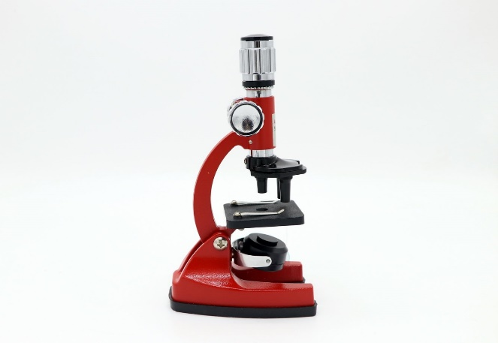

Микробы могут иметь разнообразную форму. Одни микробы неподвижны, у других имеются реснички или хвостики, при помощи которых они передвигаются. Вот так выглядят некоторые микробы под микроскопом:

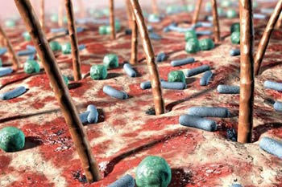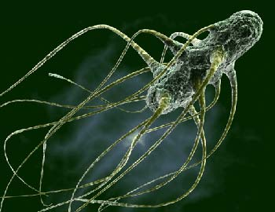

В окружающей нас среде: воздухе, почве, воде — находится много микробов, и они попадают в наш организм. Некоторые микроорганизмы вызывают пищевое отравление. Даже небольшое количество микробов, которые попадают в наш организм, могут вызвать серьёзные заболевания.

Как и всякие живые существа, микроорганизмы питаются и размножаются. У микробов нет специальных органов пищеварения. Питательные вещества проникают в микроорганизмы через оболочку клетки. Поэтому для развития микробов хорошей питательной средой являются продукты, содержащие много воды, — молоко, бульоны, мясо, рыба и т. д. Для размножения микробов, кроме питательной среды, необходима благоприятная температура (37—40°). При наличии питательной среды и соответствующей температуры микробы могут очень быстро размножаться путем деления.

В неблагоприятных условиях микроорганизмы быстро погибают. Большинство микробов не может существовать без доступа воздуха, из которого они поглощают необходимый им для дыхания кислород.

Приложение 2

Способы защиты от вредных микробов: прежде всего, соблюдать правила гигиены. Мыть руки перед едой, после посещения туалета, вернувшись с прогулки. Не брать в рот посторонние предметы: ручки, карандаши, линейки, палки на улице, травинки. Всегда мыть перед едой фрукты, даже если они кажутся чистыми. Не пить некипяченую воду из-под крана или из речки. Там тоже полно микробов.

Очень много микробов обитает в общественных местах, на поручнях в транспорте, дверных ручках. В помещениях излюбленные места скопления бактерий - это рабочие столы, телефоны, клавиатура компьютеров, а также туалеты. Здесь можно подхватить конъюнктивит, ангину, насморк, кишечные и кожные инфекции.

Для успешной борьбы с микробами необходимо вести здоровый образ жизни и соблюдать данные правила.